26. 1. 2022

TZ – Vyznejte lásku krásným šperkem
Legenda o svatém Valentýnovi říká, že císař Claudius II. se rozhodl zrušit manželství, jelikož podle něj ženatí muži nebyli dobrými válečníky. Kněz Valentýn však přes císařův zákaz tajně dál oddával milence, za což byl popraven. Poslední vzkaz, který Valentýn poslal své drahé před smrtí, zakončil slovy „Od Tvého Valentýna“. Od té doby si v den svátku sv. Valentýna zamilovaní lidé věnují psaníčka s vyznáním lásky.
A protože svátek všech zamilovaných už je takřka za dveřmi, je nejvyšší čas začít vybírat kromě milostného vzkazu i ten správný dárek. Zkuste se nechat zlákat opravdovou romantikou a věnujte ženě svého srdce něco výjimečného, na co bude vzpomínat celý život. Samozřejmě růže i čokoláda k Valentýnu patří, ovšem kytice časem zvadne a čokoláda se brzy rozplyne na jazyku. Co to letos zkusit trochu jinak? Každou ženu zahřeje u srdce s láskou vybraný šperk z e-shopu Ornamenti.cz. Ten symbolizuje city i úctu k milované osobě. A pokud nemáte Valentýna s kým trávit, nevadí, můžete si věnovat den lásky jen pro sebe a odměnit se něčím zářivě krásným.

Láska vždy zvítězí
Elegantní a originální jsou šperky značky Aleyolé. Vynikají precizním zpracováním s citem pro detail. Jsou vyrobeny ze stříbra ryzosti 925 potažené osmnáctikarátovým zlatem. Vybírat pro tento zamilovaný den můžete mezi řetízkem Kaur gold s medailonkem s názvem Love Wins, krásnými náušnicemi ve tvaru srdce posetými bílými zirkony Beloved gold či pozlaceným náhrdelníkem s přívěskem srdíčka s růžovými zirkony Pink Courtney.

Jednoduché a přesto efektní
Preferujete spíše jednoduché šperky, které působí sice nenápadně, přesto mají své jedinečné kouzlo? Takovými skvosty jsou pak ty z návrhářské dílny Mosuo. Radost udělají zejména náušnice ve tvaru srdce Heart gold či náhrdelník Heart gold se stejným přívěskem. Chcete-li pak ženě svých snů dát něco, co jí vyrazí dech, zvolte krásný set z kolekce Heart gold sestávající z náušnic, náhrdelníku a náramku se symbolem srdce. Jemné a decentní šperky Mosuo jsou stříbrné a potažené velmi silnou vrstvou 18k zlata.

Bohémský styl
Dámy, co si potrpí na trochu bohémskou módu, zaručeně potěší dárek od návrhářů značky Mavolla s přírodními perlami. Nápadité jsou zejména pozlacené náušnice Chunky Pearl gold s perlou nepravidelného tvaru. Ty můžete kdykoli odpojit a nosit v uchu jen kroužky. Že v jednoduchosti je krása, dokazuje i delší pozlacený náhrdelník Pearl Clavicle gold s navléknutými pěti sladkovodními perlami, který se hodí ke každému outfitu. A do třetice je na výběr i masivní náhrdelník Chunky Pearl gold tvořený z jedné poloviny ze sladkovodních perel a z druhé půlky robustnějším řetízkem. Základem klenotů Mavola je chirurgická ocel zlacená osmnáctikarátovým zlatem. Hodí se tak pro všechny typy pleti, můžete v nich sportovat nebo se koupat a bez obav použít i parfém, aniž by se zničily. Jsou také zcela nealergizující a vhodné tak pro každý typ kůže.

Valentýnské ale i další šperky jako jsou nejrůznější náušnice, náhrdelníky, náramky nebo prstýnky můžete objednat z pohodlí domova v e-shopu Ornamenti na www.ornamenti.cz.
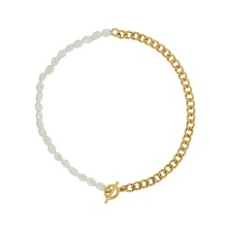
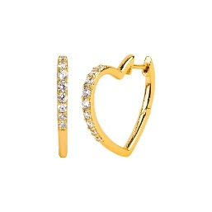
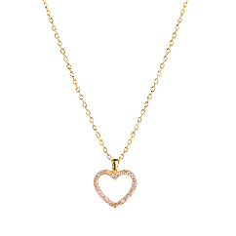
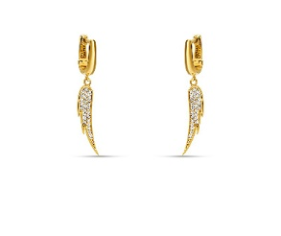

Kontakty: Mediální servis:

Ornamenti cammino…
www.ornamenti.cz Dagmar Kutilová
Facebook/Ornamenti e-mail: kutilova@cammino.cz
Instagram/Ornamenti tel.: +420 606 687 506
www.cammino.cz

